
海西金融大厦
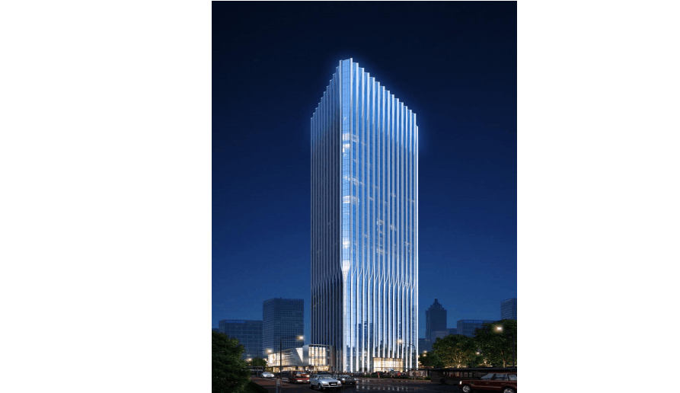
机电预留预埋专项方案

编制人： 审核人： 审批人：
中建八局总承包公司江苏经理部
2014 年 05 月 01 日

精选
目录

一、工程概况 4
  - 给排水 4
  - 电气 5
  - 空调通风 5
  - 主要施工工作量 5
  - 主要施工难点 5
二、主要机具、工具 6
  - 主要机具表 6
  - 工具 6
三、作业条件 7
  - 作业面 7
  - 技术 7
  - 施工用电 7
  - 加工场地、材料、机具 7
四、施工部署及劳动力配置 8
  - 技术分段划分及施工班组配置 8
    - 电气 8

欢迎下载

精选
    - 给排水、通风空调 8
  - 劳动力配置 8
五、施工工艺 10
  - 防水套管制作 10
    - 制作工艺流程 10
    - 材质要求 10
    - 制作方法 10
    - 安装工艺流程 16
5.1.2 安装方法 16
  - 防雷接地安装 18
  - 电气管线预埋 21
    - 工艺流程 21
    - 材质要求 21
    - 施工方法 21
  - 人防区预留预埋 30
    - 注意事项 30
    - 各种穿防护墙密闭做法 30
  - 结构孔洞预留 32
六、质量通病防治措施 33
  - 规章制度 33
  - 主要通病及防治方法 33

欢迎下载

精选
    - 防水套管止水翼环焊接质量问题。 33
    - 套管安装坐标、标高偏差及歪斜。 34
    - 防雷接地引下线漏焊及上下层焊接钢筋不一致。 34
    - 电气管道煨弯处出现凹瘪或弯曲半径不够。 34
    - 电气管路敷设转弯过多。 34
    - 电气管盒接地线焊接时出现焊穿、焊接不牢及其它焊接质量问题。 35
七、附注 36

欢迎下载

精选

一、工程概况

南京市雨花台区宁丹路以西的定一定二定三地块。东至宁丹路，南至翠岭路，西至现状道路，北至福园路。本项目占地面积约 63328 ㎡，总建筑面
积约为 22.83 万㎡，其中地下室面积约 6.1 万㎡，地上面积约 16.73 万㎡。包括 7 栋 25~27 层、3 幢 11 层住宅、1~2 层沿街面商业、1~3 层幼儿园、1~2 层地下车库（主楼地下室、地下车库局部人防）。
本工程机电安装工程预留预埋主要由给排水工程、强电工程、弱电工程、消防工程、通风空调工程等组成。
1、给排水工程：
主要包括生活冷水给水系统、污废水系统（含压力排水）、雨水系统、空调能凝水系统、人防给排水系统等。
2、强电工程：
主要包括低压配电系统、照明配电系统、防雷及接地系统、人防电气等。3、弱电工程：
主要包括安防监控系统、智能对讲系统、综合布线系统、消防广播、有线电视及智能家居系统等。
4、消防工程：
主要包括火灾自动报警系统、消火栓系统、自动喷淋系统、防排烟系统、消防广播通讯系统、消防应急疏散系统、消防供水系统等。
5、通风空调工程：
主要包括通风系统、防排烟系统等。主要配合预留预埋内容如下：
  - 给排水
    - 外墙、水池刚性防水套管与柔性防水套管；
    - 人防区穿防护墙密闭套管与防护密闭套管；
    - 人防防爆地漏及其管道安装；
    - 其它穿剪力墙、穿梁及楼板一般套管；

欢迎下载

精选
  - 电气

    - 强弱电电线导管、接线盒、开关盒预留预埋，电线导管主要为焊接钢管，有少部分 PVC 管；
    - 人防防护密闭套管及预留通信、采样检测管等；
    - 防雷接地焊接施工及接地点、等电位点、测试点预留；
  - 空调通风
    - 预留穿剪力墙孔洞；
    - 人防预留套管及口部穿防护墙风管制作安装（加密闭肋）；
  - 主要施工工作量
    - 电气钢管预埋 DN20～DN40：约 32000m；
    - 防水套管（防护密闭套管）制作安装 DN20～DN350：约 300 个；
    - 防雷接地焊接施工基础接地网及均压环焊接：约 4000m；
  - 主要施工难点

    - 本工程地下室面积较大，安装工程需要配合土建施工进行预留预埋的工程内容较多，且本工程部分楼板采用装配箱混凝土空心楼盖结构，大部分管线均在楼板肋梁内敷设。

欢迎下载

精选
二、主要机具、工具


2.1 主要机具表

序号 | 名称 | 规格 | 单位 | 数量
1 | 电动套丝机 | DN50-100 | 台 | 1
2 | 交流弧焊机 | BX-300A | 台 | 4
3 | 交流弧焊机 | BX-400A | 台 | 6
4 | 交流弧焊机 | BX-500A | 台 | 4
5 | 等离子弧割机 | LGK7-63B 型 | 台 | 2
6 | 电锤 | 单用 26 型 | 台 | 2
7 | 冲击电钻 | 两用 18 型 | 台 | 2
8 | 台钻 | D20-380 | 台 | 2
9 | 气割炬 | C100-30 型 | 套 | 2
10 | 切割机 | D400-380V | 台 | 2
11 | 砂轮机 | D250-220V | 台 | 1
12 | 液压弯管机 | DN32-100 | 套 | 1
13  2.2 工具 | 红外线定位仪 | M305847 | 台 | 3
套丝板、管钳、手锯、手锤、活动扳手、捻口凿、大锤。水平尺、线坠、墨斗、小线、钢卷尺、角尺等。

欢迎下载

精选
三、作业条件
  - 作业面
配合土建专业底板、外墙、结构柱、板、构件结构钢筋施工进度密切跟进施工。
  - 技术
施工图纸经业主及设计确认，各专业技术准备充分，管路走向、开关插座盒与接线盒定位，套管标高、坐标，预留孔洞位置，防雷接地系统走向、预留点位置等考虑周全。
  - 施工用电
现场施工用电布置到位，符合施工用电规范要求。
  - 加工场地、材料、机具
现场加工场地、材料堆场规划落实妥当，材料进场并堆码整齐，施工机具设备到位，状态良好，符合安全要求。

欢迎下载

精选
四、施工部署及劳动力配置
  - 技术分段划分及施工班组配置
根据各专业不同及工程量，划分为如下施工工种，随土建施工密切配合施工：
    - 电气
1、 电气班组（一）：负责电气动力管线预留预埋及防雷接地焊接工作， 含人防区防护及预留套管制作安装；
2、 电气班组（二）：负责电气照明管线预留预埋工作，根据现场实际情况考虑分成两个班组以满足土建分区作业配合需求；
3、 电气班组（三）：负责弱电管线预留预埋工作；

给排水、通风空调
预埋阶段给排水及暖通预留预埋由一个班组负责，主要为外墙、水池等防水套管制作安装，人防区防护密闭套管制作安装，给排水、消防及暖通预留孔洞。


劳动力配置

序号 | 工种 | 人数 | 技术等级 | 备注
1 | 电工 | 16 | 中高级
2 | 电焊工 | 6 | 中高级
3 | 管道工 | 4 | 中高级
4 | 通风工 | 2 | 中高级

欢迎下载

精选
5
普工
8

欢迎下载

精选

五、施工工艺

防水套管制作

制作工艺流程
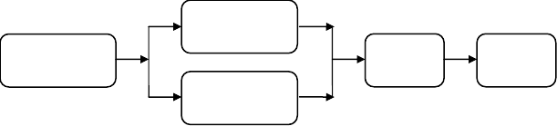
管材下料
施工准备
拼装
焊接
翼环制作


校正、除锈刷漆

材质要求

1、防水套管采用焊接钢管或钢板卷管，管壁厚度应符合相关规范规定， 表面不得有明显的疤痕、碰伤，局部凸出高度不应大于 0.35mm。

制作方法
1、 根据施工图纸核对结构墙、板厚度以确定套管长度，按照相关规范规定选定套管管径。
2、 用钢尺量好长度，在管道上画出切割线，对于 DN150 以下管道可以采用切割机进行切割，DN200 以上管道使用空气型等离子切割机、割管机或气割进行切割，镀锌钢管禁止使用热切割，套管切割后应剔除切口的卷边、瘤渣、毛刺，复核切口的平整度，若出现马蹄口、斜口等情况，需进行打磨处理。
3、 选定合格厚度的钢板，先在钢板上用“冲子”冲出圆心点，然后用圆规按照套管外径/2+1mm 作为翼环内圈的半径画出翼环的内圈线，再按规范要求翼环宽度画出翼环的外圈线。

欢迎下载

精选

4、 使用等离子切割机或气割进行切割时应注意防火，加工场地须配备合格的灭火器材。
5、 套管与翼环拼装前先在套管上画出翼环安装线，将打磨后的翼环套在管道刻度线位置，用电焊先固定一个点，用角尺调整翼环与管道的垂直度后按相隔 120°角度共计固定 3 个点即可。刚性防水套管为中间一个翼环，柔性防水套管中间及迎水面设两个翼环，背水面设有法兰及法兰压盖，详图。
6、 防水套管焊接宜由专业焊工集中施焊，以确保焊接质量及成品外观质量。
7、 焊接完毕后再次校正翼环与管道的垂直度，经除锈后套管内部刷防锈漆两道。
8、 防水套管分刚性防水套管与柔性防水套管两种，具体做法及尺寸详下图：
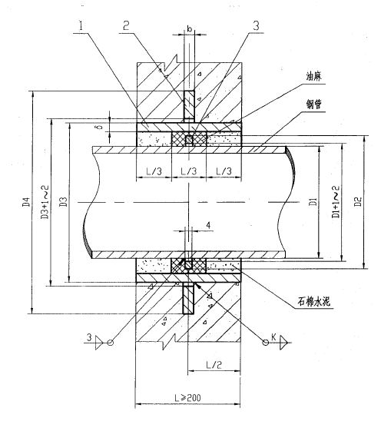
欢迎下载

精选

图 5.1-1 刚性防水套管（A 型）大样图
1：钢制套管 2：翼环 3：挡圈


刚性防水套管尺寸表（单位：mm）表 5.1-1

管径 DN | 外径 D1 | 套管外径 D3 | 翼环外径 D4 | 翼环宽度
25 | 33.5 | 76 | 177 | 50
32 | 42.3 | 89 | 190 | 50
40 | 48 | 114 | 225 | 55
50 | 60 | 114 | 225 | 55
65 | 76 | 140 | 251 | 55
80 | 89 | 140 | 251 | 55
100 | 114 | 165 | 286 | 60
125 | 133 | 180 | 301 | 60
150 | 165 | 219 | 340 | 60
200 | 219 | 273 | 394 | 60
250 | 273 | 325 | 446 | 60
300 | 325 | 377 | 498 | 60
350 | 377 | 426 | 567 | 70
400 | 426 | 480 | 621 | 70

欢迎下载

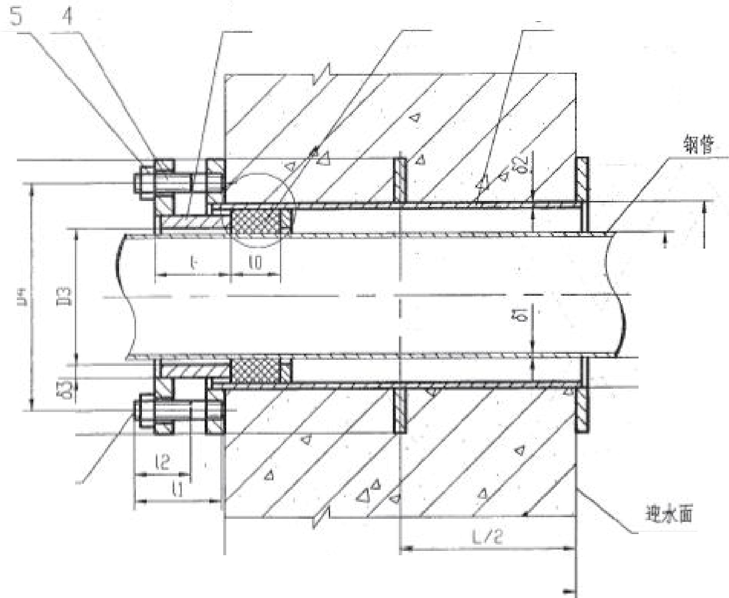精选
司岩
n- M
L>300
2
3
剿
gi

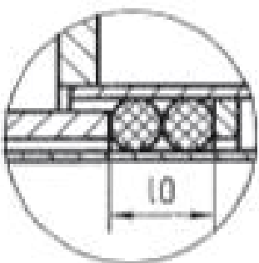
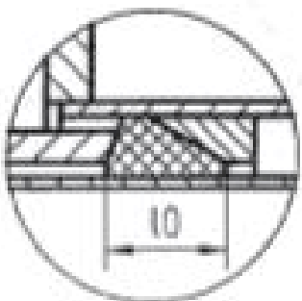



欢迎下载
I
一
易
.l

精选

图 5.1-2 柔性防水套管大样图
1：法兰套管 2：密封圈 3：法兰压盖 4：螺栓 5：螺母


柔性防水套管尺寸表（单位：mm）表 5.1-2

管径 | 外径 | 套管外 | 翼环外 | 翼环 | 法兰压 | n-M | 螺栓长 | 密封圈
50 | 60 | 95 | 200 | 52 | 65 | 4-M12 | 72 | 28
65 | 76 | 114 | 220 | 52 | 65 | 4-M12 | 72 | 28
80 | 89 | 127 | 235 | 53 | 65 | 4-M16 | 76 | 28
100 | 108 | 146 | 255 | 54 | 65 | 4-M16 | 76 | 28
125 | 133 | 180 | 290 | 55 | 65 | 6-M16 | 76 | 28
150 | 159 | 203 | 315 | 55 | 65 | 6-M16 | 76 | 28
200 | 219 | 265 | 375 | 55 | 65 | 6-M16 | 76 | 28
250 | 273 | 325 | 435 | 55 | 65 | 8-M16 | 76 | 28
300 | 325 | 377 | 495 | 60 | 72 | 8-M20 | 90 | 32
350 | 377 | 426 | 545 | 60 | 72 | 8-M20 | 90 | 32
400 | 426 | 480 | 600 | 60 | 72 | 12-M20 | 90 | 32
450 | 480 | 530 | 650 | 60 | 72 | 12-M20 | 90 | 32
500 | 530 | 585 | 705 | 60 | 72 | 16-M20 | 90 | 32
600 | 630 | 690 | 820 | 65 | 75 | 16-M24 | 104 | 40

欢迎下载

精选

欢迎下载

精选

安装工艺流程


施工准备
测量定位
安装
找平找正


固定
封口
套管清理

说明：套管安装根据工程实际施工需要分成两个阶段，第一阶段为配合土建结构施工，将制作好的套管安装在结构钢筋混凝土墙上（水池壁）及楼板上；第二阶段为管道安装完毕后，对套管进行密封填塞封堵工作。

5.1.2 安装方法
1、 墙上套管在土建完成钢筋施工且模板安装之前进行，楼板上围土建模板和钢筋均施工完毕混凝土浇注之前进行。
2、 套管安装前应核对制作好的防水套管型号无误，测量出套管坐标、标高并做好标记，墙上安装时在套管中心点上做出十字坐标线，纵线控制坐标，横线控制标高，标高线必须从现场固定标高点引来，不得就近引用土建结构柱上不经复核的标高控制线，并且现场所有部位的标高控制线均应以同一处固定标高控制点作为参考进行复核，以确保标高无误；坐标线应选用不同的两根轴线对同一坐标进行复核，以确保坐标无误。楼板安装时同样需画十字坐标控制线，并用中心点两侧参考线对坐标点进行复核以确保坐标正确无误。
3、 坐标确定好之后，将需要安装套管处的剪力墙钢筋（楼板钢筋）以中心点为圆心向上下左右四个方向弯开，若套管 DN≥300 时，则需将钢筋割断进行安装，安装完毕后需及时通知钢筋班对套管部位钢筋进行加固处理。
4、 剪力墙上套管安装，剪力墙上钢筋按套管大小弯曲或割除后，根据标高控制线计算出套管底部标高，分别在墙体两面套管底部标高处设置一根

欢迎下载

以上内容仅为本文档的试下载部分，为可阅读页数的一半内容。如要下载或阅读全文，请访问：https://d.book118.com/946112030220010100

